Муниципальное автономное дошкольное образовательное
учреждение № 22 «Орлёнок»

Проект «Первые цветы»
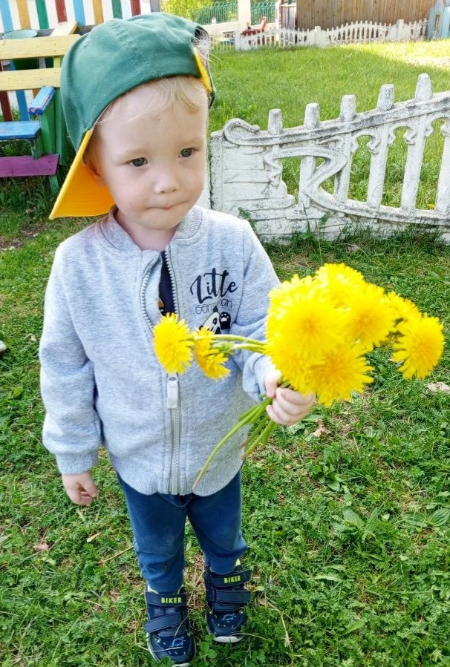

Подготовила
воспитатель
МАДОУ №22 «Орлёнок»
Гергерт Людмила Валерьевна

Продолжительность проекта: краткосрочный (с 04 по 28 мая 20026г)
Вид проекта: познавательно- творческий.
Участники проекта: воспитатели: Гергерт Л.В., Хлопотова О.А.дети группы раннего возраста.
Актуальность: Экологическое воспитание - это одно из важных направлений в системе образования. Дети в недостаточной степени имеют представления о первых весенних цветах, о том, где и как они растут, почему их надо беречь.
Роль в экологическом образовании детей дошкольного возраста играет практическая, исследовательская деятельность, в результате которой дети учатся любить природу, наблюдать, сопереживать, понимать, что наша земля не может существовать без растений, которые не только помогают нам дышать, но и лечат от болезней.
Цветы – это не только красота, но и часть живой природы, которую надо беречь и охранять, и, конечно же, знать.
Предполагаем, что во время реализации данного проекта, воспитанники не только узнают названия весенних цветов, но также научатся любить и беречь окружающую природу.
Цель проекта: Способствовать формированию представлений о растительном мире, ответственное отношение к окружающей среде.
Задачи:
для детей:
образовательные:
расширять представления воспитанников о разнообразии растительного мира;
развивающие:
- развитие познавательных способностей детей;
-способствовать развитию коммуникативных навыков, памяти, внимания, наблюдательность, любознательность;
-способствовать развитию индивидуальных творческих способностей.
воспитательные:
-воспитывать интерес к растительному миру;
-воспитывать бережное отношение к природе.
для педагогов:
-совершенствование профессионального уровня педагогов;
-рост творческой активности педагогов;
-развитие навыков планирования.
Предполагаемый результат:
для детей:
- Обогатятся знания воспитанников об окружающей природной среде;
- Развитие познавательных и творческих способностей.
для педагогов:
-самореализация, повышение творческого потенциала;
-накопление практических навыков проектной деятельности;
Продукт проектной деятельности:
-коллективная аппликация «Цветочная полянка»;
-экскурсия вокруг сада «Такие разные цветы»;
- развлечение «Цветочная полянка»
Этапы проекта:
1 этап подготовительный:
-изучение методической литературы по теме проекта;
- составление плана реализации основного этапа проекта;
- создание развивающей среды;
-подборка детской художественной литературы .
- 2 этап выполнение проекта основной (практический):
-беседы с детьми по теме проекта;
-чтение художественной литературы;
-проведение дидактических, сюжетно-ролевых и подвижных игр;
-рисование рисунков
-рассматривание картин, иллюстраций, составление рассказов;
3 заключительный этап проекта:
- коллективная аппликация;
- Развлечение «Цветочная полянка»
Познавательное развитие | Социально-коммуникативное развитие | Речевое развитие | Художественно- эстетическое развитие | Физическое  развитие
Беседа: «Какое время года?», «Что такое первоцвет?», «Такие разные цветы», «Мой любимый цветок», «Самые красивые цветы»  Загадки о цветах. Д/и «Посади бабочку на цветок», Мозаика «Сложи цветок», Д.и «Цветик-семицветик», «Что это?»  Рассматривание картинок на тему «Цветы» | С/р игры «Бабочка на цветах»,  «Мы цветы» | Чтение «Фиалка», «Ландыш» - Н. Усова, «Вот подснежник на поляне» - А. Барто, «Одуванчик» - Е. Благинина, «По опушке шла весна» В. Степанов, «Салют весне» З. Александрова | Рисование «Первые цветы», «Одуванчики в траве» . Аппликация «Весенний цветок»,  Рисование на прозрачном мольберте «Цветы сирени»  коллективная аппликация «Цветочная полянка» (итоговая)  Лепка из солёного теста«Ландыши», развлечение «Цветочная полянка» | физкультминутка «Ветер дует нам в  лицо»  пальчиковая  гимнастика «Цветок»  подвижные игры «Перелетные птицы», «Жуки»

Методическая литература
1. Л. И. Мосягина «Экологическое воспитание» Санкт – Петербург Детство – пресс 2016 г.
2. Лыкова И. А. Изобразительная деятельность в детском саду. Вторая младшая группа. М.:«Казапуз-Дидиктика», 2007
3. Николаева С. Н. Юный эколог. Программа экологического воспитания в детском саду. – М.: МОЗАИКА-СИНТЕЗ, 2010.
4. О. А. Воронкевич «Добро пожаловать в экологию». Санкт – Петербург Детство – пресс 2016 г.
5. Иванова А.И. «Экологические наблюдения и эксперименты в детском саду. Мир растений», М. 2005г.
6. Горбатенко О. Ф. Система экологического воспитания в ДОУ.
7. Интернет ресурсы.

Приложение
Конспект ОД по художественно-эстетическому развитию (рисование)
«Одуванчики в траве»
Цель: расширять представления детей о весне появлении первоцветов.
Задачи:
Обучающие:
- учить детей рисовать цветок одуванчика;
- закреплять знания основных цветов (зеленый, желтый);
- упражнять детей в технике рисования гуашевыми красками;
- закрепить знания детей об одуванчике, его частях (стебель, листья, цветок).
Развивающие:
- развивать цветовое и слуховое восприятие;
- развивать речь детей, обогащать словарный запас: (первоцвет).
Воспитательные:
- воспитывать интерес и любовь к природе, бережное отношение к ней;
- воспитывать доброжелательные отношения, желание работать совместно.
Предварительная работа:
- наблюдение за одуванчиками на прогулке;
- рассматривание иллюстрации «Одуванчики»;
- чтение художественной литературы о первоцветах;
- дидактическая игра «Собери цветок»;
- отгадывание загадок о первоцветах.
Материалы и оборудование: Листы бумаги зеленого тона формата А4; краски: желтая, зеленая; кисти, банки с водой, салфетки (на каждого ребенка), интерактивная доска, ноутбук, презентация о цветке одуванчике.
Ход занятия.
Организационный момент:
Воспитатель: Дети, наступило прекрасное время года. Кто знает, какое?
Дети: Весна.
Воспитатель: Правильно весна!
- Вся природа проснулась от долгого сна. Всюду распустились первоцветы одуванчики. А ещё вместе с цветочками проснулись пчелы, бабочки, жучки. Дети, к нам пожаловала гостья. Хотите узнать кто?
Дети: Да!
Воспитатель: Тогда отгадайте загадку.
Шевелились у цветка
Все четыре лепестка
Я сорвать его хотел
Он вспорхнул и улетел.
- Кто же это?
Дети: Бабочка!
Воспитатель: Правильно бабочка! Хотите узнать, почему она к нам прилетела?
Дети: Да!
Воспитатель: Тогда присаживайтесь за столы. Ручки положили на колени, спинку выпрямили.
Основная часть:
(На экране одуванчик)
Воспитатель: - Дети, посмотрите, у нас в группе появился одуванчик. Бабочка узнала об этом и прилетела к нам, ведь она любит аромат и нектар одуванчиков. Но у нас в природе очень много бабочек, они могут погибнуть без сока и нектара одуванчиков. Давайте, мы им поможем, нарисуем одуванчики. Посмотрите на одуванчики. (Просмотр презентации об одуванчиках).
Воспитатель: Какого он цвета?
Дети: Желтого?
Воспитатель: На что похож одуванчик?
Дети: На солнышко.
Воспитатель: Что есть у одуванчика?
Дети: Стебель, листья, цветок.
Воспитатель: На что похож стебель у одуванчика?
Дети: На палочку.
Воспитатель: А на что похожи листья?
Дети: На толстые палочки.
Воспитатель: Теперь я покажу вам, как правильно нужно рисовать. Я беру тычок за палочку , макаю в краску жёлтого цвета. и начинаю наносить краску : прикладываю и убираю. Это будет у нас цветочная головка. Получилось пятнышко. А теперь делаю много пятнышек—одуванчиков.
А теперь приступим к работе. Но прежде чем приступить к работе, разомнем наши пальчики:
Пальчиковая гимнастика «Божья коровка»
Божья коровка,
Черная головка.
Улети на небо,
Принеси нам хлеба,
Черного и белого
Только не горелого.
Наши пальчики отдохнули, давайте потренируемся в воздухе, как мы будем рисовать.
А теперь, приступим к рисованию.
Дети выполняют задание. При необходимости воспитатель помогает.
Рефлексия:
Воспитатель: Дети, какие красивые цветы у вас получились. Молодцы!
Скажите, как называются цветы, которые мы с вами сегодня рисовали?
Дети: Одуванчики!
Воспитатель: Для кого мы рисовали одуванчики?
Дети: Для бабочек!
Воспитатель: Нашей бабочке очень понравились ваши одуванчики.
Воспитатель: Молодцы!

Конспект ОД по художественно-эстетическому развитию (аппликация)
Тема: «Носит одуванчик жёлтый сарафанчик»
Программное содержание:
1. Способствовать расширению представлений детей о времени года – весне, её признаках, о первых весенних цветах.
2. Развивать восприятие окружающего мира, познавательные и творческие способности детей.
3. Учить сминать, формировать шарики из салфеток и наклеивать в соответствии с замыслом.
4. Развивать мелкую моторику рук.
5. Воспитывать любовь к природе, самостоятельность, аккуратность при выполнении работы.
Оборудование: Цветок одуванчика, заготовки со стеблем и листьями одуванчика на каждого ребенка, салфетки желтого цвета, клей, салфетки.
Предварительная работа: Наблюдение за одуванчиками на прогулке. Рассматривание иллюстраций по теме «весна», разучивание стихотворения Е. Серовой "Одуванчик".
Ход занятия:
Организационный момент.
Воспитатель: Сегодня мы с вами отправимся гулять в весенний лес.
Становитесь, друг за другом, пойдем мы по узенькой дорожке, чтобы травку не помять, цветочек не сломать, и на жучка не наступить.
Ритмическое упражнение (шагают за воспитателем)
По извилистой тропинке мы идем в весенний лес.
Посмотрите, посмотрите, сколько много здесь чудес!
Дальше по лесу шагаем и медведя мы встречаем. (Шагают вперевалочку)
Зайчик быстрый скачет в поле, очень весело на воле. (Прыгают)
Мы шагаем, мы шагаем, ножки выше поднимаем. (Шагают по кругу)
Дышим ровно, глубоко, очень нам идти легко. (Останавливаются)
Основная часть
Воспитатель: Вот мы и пришли в лес, как здесь хорошо! По земле весна идет, свою музыку несет.
Звучит звукозапись «Пение птиц»
Воспитатель. Вот и пришла весна! Выглянуло солнышко. Прилетели птицы.
Появляются первые цветы: подснежники, одуванчики, тюльпаны.
- Ребята, посмотрите, какой красивый одуванчик (прочитать стихотворение) .
Носит одуванчик
Жёлтый сарафанчик.
Подрастёт нарядиться
В беленькое платьице.
Легкое, воздушное,
Ветерку послушное.
(Серова) .
Воспитатель - Вот такой одуванчик в жёлтом сарафанчике.
, Давайте с вами внимательно рассмотрим одуванчик
Ребята, посмотрите, а одуванчик у нас грустный. Как вы думаете почему? (ответы детей). Ещё не распустились друзья одуванчики, и он попросил нас сделать, такие одуванчики.
Воспитатель: На цветок какого цвета мы возьмём бумагу?
Дети: Жёлтого.
Воспитатель: Почему?
Дети: Шляпка похоже на солнышко
- Проходите на свои места и рассаживайтесь удобнее (Дети садятся) .
- Ребята, расскажите, что есть у вас на столах?
- Как мы будем делать цветок одуванчика?
- Правильно надо взять салфетку, скатать из нее шарик, окунуть немного в клей приклеить.
(Дети работают под спокойную музыку.)
3. Рефлексия.
Воспитатель: - Какие замечательные получились цветы. Теперь сложим одуванчики вместе - получится одуванчиковый луг (работы выкладываются все вместе на ковре).
Стали салфетки вдруг – цветами,
Озарили все вокруг!
В новом желтом сарафане
Одуванчиковый луг.
Воспитатель: Наше путешествие подходит к концу. Давайте вспомним, что мы делали с вами в весеннем лесу?
- Из чего мы делали цветки одуванчиков?
- А можно срывать цветы в лесу и на полянах? Почему? (сохраним красоту)
На зеленой траве желтые одуванчики очень красивы. Хоть их и много, не надо их срывать. Одуванчики не будут стоять в вазе, они сразу завянут. А венок из одуванчиков быстро потеряет свою красоту.
Все ребята постарались, МОЛОДЦЫ! А теперь нам пора возвращаться из леса домой.

Пальчиковая гимнастика «Одуванчик»
Одуванчик вырос на поляне,
(Соединить руки, изображая «бутон».)
Утром весенним раскрыл лепестки.
(Раскрыть руки, разжать пальцы.)
Всем лепесткам красоту и питание
(В ритме словам раздвигать и соединять пальцы.)
Дружно дают под землей корешки!
(Соединить руки тыльными сторонами,
пошевелить пальчиками – «корешками».)
Вечер. Желтые цветки закрывают лепестки.
(Плотно сжать переплетенные пальцы.)
Тихо засыпают, головки опускают.
(Положить руки на колени.)

Стихи для детей о первоцветах.
Подснежник

Рядом с сосенкой подснежник
Смотрит в небо — светлый, нежный.
Что снежинки лепестки!
Не тяни к нему руки —
Вдруг растают лепестки!..
(И. Емельянов)
Незабудка
Незабудка-синеглазка
Робко смотрит на меня,
Как сияют – просто сказка! –
Искры синего огня!
Рвать не стану незабудку –
Просто «Здравствуй!» ей скажу,
А взгрустнется – так минутку
Я на фото погляжу…

«Нарциссы»
На белом фоне –
Желтая корона,
И тонкий стройный
Стебелёк зеленый.
Шесть лепестков –
Как звездочка,
И длинный острый лист.
Весною расцветает он,
Загадочный… нарцисс.
(Ф. Полак)

Носит одуванчик
Жёлтый сарафанчик.
Подрастёт — нарядится
В беленькое платьице,
Пышное, воздушное,
Ветерку послушное.
(Е. Серова)

Тюльпаны в саду расцветают,
И радостным ярким огнём,
Как будто костёр, полыхают
Под тёплым весенним дождём!

